**当前全球经济形势是怎样的？**

我知道很多人想听「好听」的——**世界都在通胀，风景这边独好。**

但越是「好听」，越需要谨慎。

物价上涨，意味着生活成本上涨，必然很难受。

但不通胀，却不见得就是「岁月静好」，就是一点问题都没有。

其实，**说不定问题更严重。**

有人表示不理解:「难道CPI蹭蹭往上涨，眼睁睁看着东西越来越贵，才是好事?不会吧?」

别急，搞清楚了背后的经济逻辑，就知道问题在哪儿了。

接下来，我将会用通俗到80岁老太太，都能看懂的语言。

既让你了解「通胀」发生的底层逻辑。

也让你掌握通过分析CPI、PPI、社融等数据。

从而推演「经济周期进程」的方法。

**01不通胀，是因为需求也下降了**

我们先看下几个主流经济体的CPI数据。 “CPI(消费者物价指数（ConsumerPriceIndex）) - 百度百科”

首先是美国的（注意，10月份降到7.7了) :

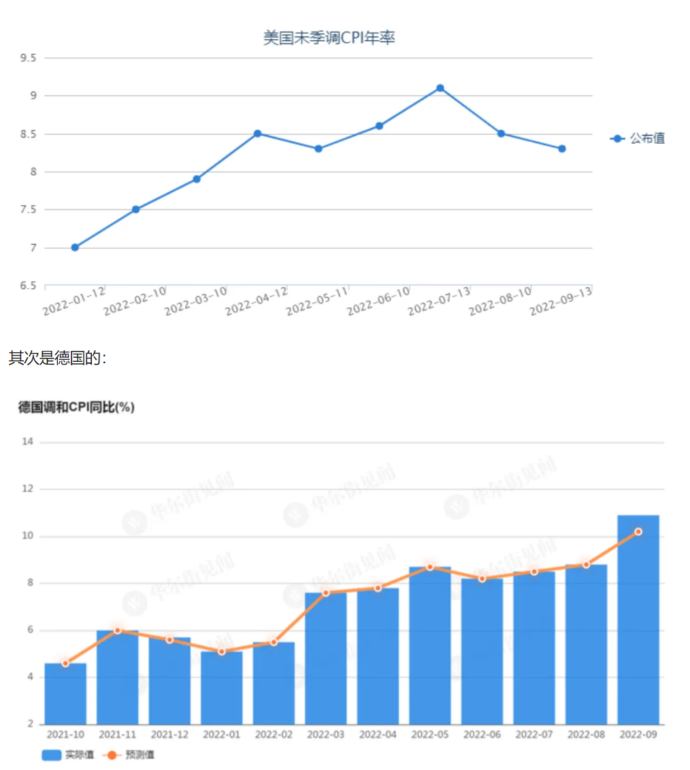

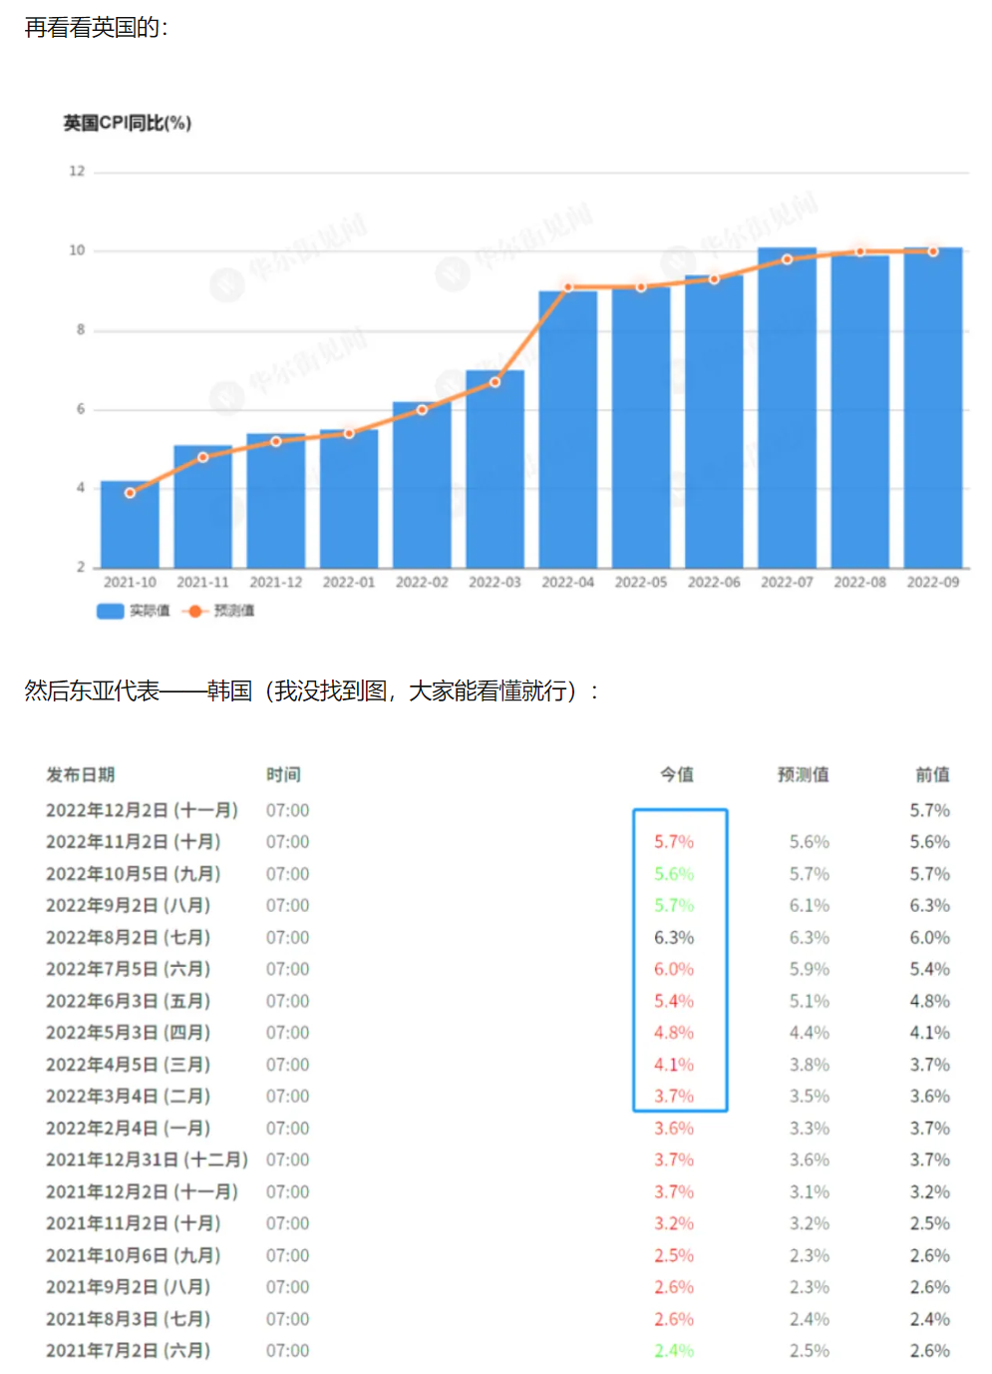

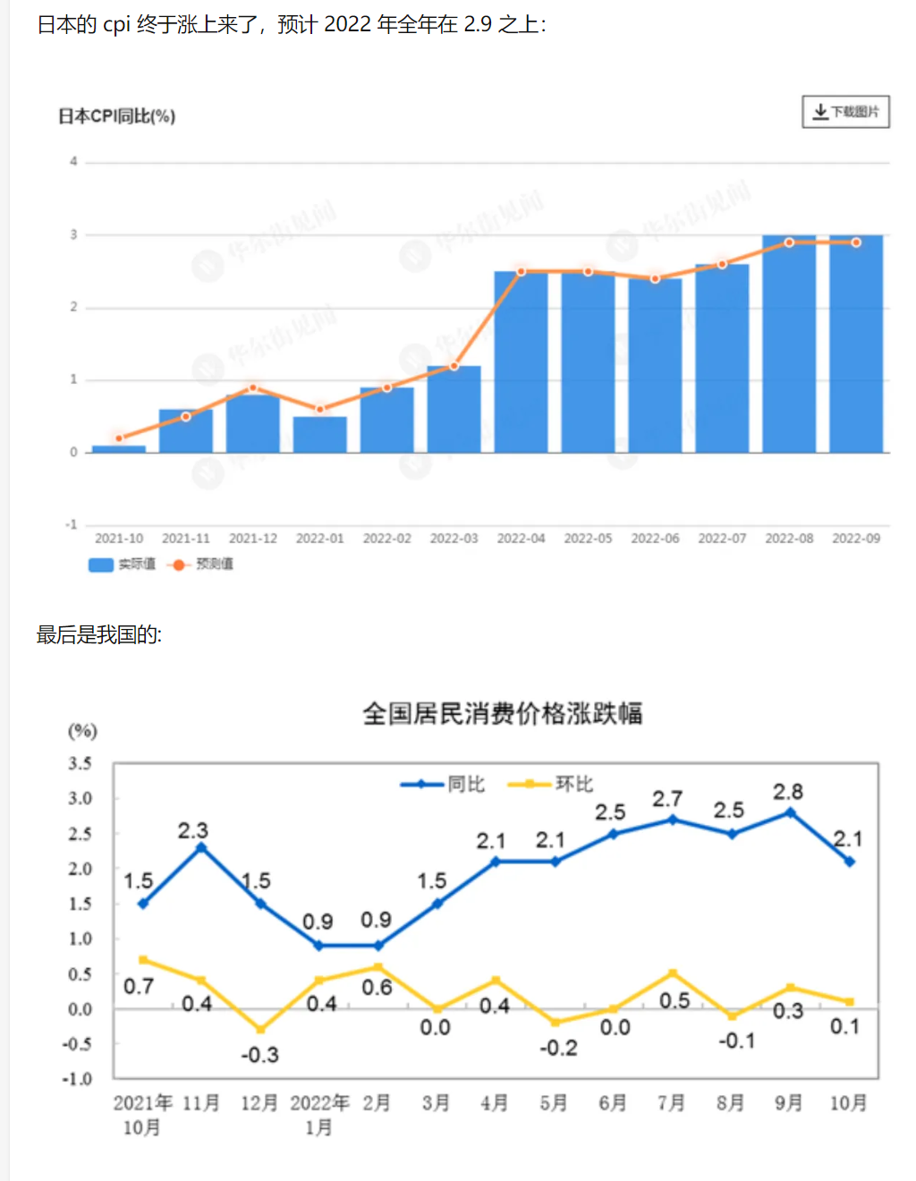

对比上图的数据，大家基本可以得到以下信息:

1）欧美的通胀基本徘徊在8%-10%;

2）韩国在5%-6%;

3)连万年通缩的日本，也在朝着3%+迈进。

我们的CPI是2.1%，这是个什么水平呢?

搁平时，这是个很喜人的水平，是标准得不能再标准的温和通胀。

所以光从数据上看，欧美等发达经济体现在正经历的通胀，不能说民不聊生，也可以说是水深火热。

唯独我们和少数几个国家，稳如老狗。

为什么?

为什么国外一片通胀，而我们却似乎没有受到影响?

我们既是出口国，同时也是主要的原材料进口国，没道理原材料狂涨，而售价不涨，问题到底出在哪里?

在搞清楚这些问题之前，需要先搞清楚——**通胀都是怎么形成的。**

通胀的字面意思，是通货膨胀，也就是货币发多了，但商品没增多，于是水涨船高，商品涨价。

但普通人习惯性地认为物价上涨就是通胀，那么我们需要讨论的，就是物价上涨都是由哪些原因引起的。

**1)恶性通胀。**

比如阿根廷、斯里兰卡所发生的通胀，其最典型的特征，就是这些国家的外债非常高，发生了国家级别的赖账，导致货币信用崩溃。

于是从国际投资者，到普通国民，所有人都不想要该国发行的纸币，都想赶紧换成其他货币，或者实物，结果就是物价飞涨，钱不如纸。

现在阿根廷那边吃顿饭，得带这么多钱:

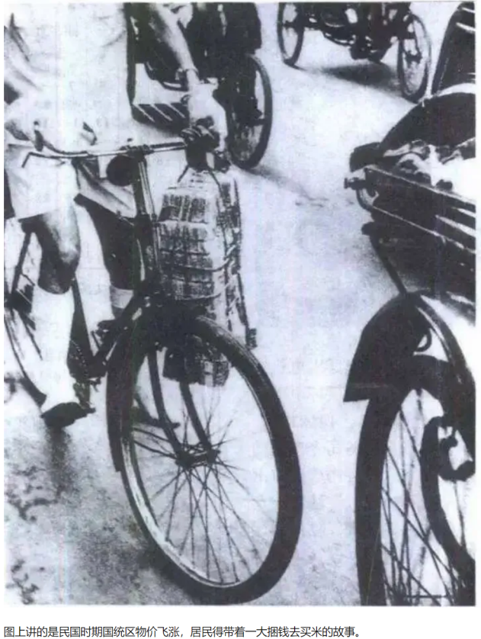

跟现在阿根廷、斯里兰卡、津巴布韦的状况是同一个性质，都是货币信用崩溃的恶果。

—般来说，恶性通胀属于严重经济危机的范畴。

跟在后面的，大多是社会动荡，政权更迭。

即使是土耳其这样的国家，看着似乎对恶性通胀免疫了，其实民众对埃尔多安的不满，已经体现在胎死腹中的政变和即将到来的选票政治上了。

**2)消费过热**。

比如上世纪80年代的日本，因为信贷超级宽松，再加之日元升值，就出现过这种情况。

这种通胀体现为民众消费能力的快速扩张，市场需求快速上涨，导致了物价上涨。

其实2017年前后的我国，也短暂出现过消费过热。

A股在2017年到2019年间，都有个风口叫「消费升级」，当时炒的就是涨价概念，只是没过多久就变成了「下沉」和「降级」。

这就是债务周期的固有特点——债务扩张带来的消费能力扩张，会带来「消费过热」，然而当还债周期到来，就势必要压缩消费。

但现在连「消费降级」都不提了，因为已经常态化了。

当一个人将胖未胖的时候，他还会对着镜子发愁:「这是要胖呀?」

然而当他胖成了习惯，也就不会再嚷嚷了。

**3)供给不足。**

目前欧美等发达经济体所经历的通胀，就是这种情况，地缘战争使能源、粮食的供给出现短缺，从而引起物价上涨。

我们在90年代「市场改造」时期，也经历过因为产能不足供给短缺而造成的物价飞涨，当时叫「价格闯关」。

这种由供给不足带动通胀，和阿根廷、斯里兰卡那种因货币信用崩溃而造成的通胀，是有本质差别的。

比如你不会想要阿根廷、斯里兰卡等国的货币，但会想去争抢美元，对吧?

这就是对这种差别最好的解释。

欧元日元的汇率虽然也在下降，但却不是外债违约引起的，而是由资本流动引起的，这个差别也需要了然于胸。

总之，**欧美的通胀是由供给不足引起的。**

供给不足，供不应求，就会涨价，很合逻辑吧?

阿根廷、土耳其、斯里兰卡等国的通胀，肯定也受到了供给问题的影响，但最主要的原因，是外债违约导致的货币信用崩溃。

所以说通胀只是经济的一种表现形式，它背后的真实形态到底是个什么样子，还得往深里去扒一扒才能知道。

恶性通胀和消费过热这里就不扒了，以后再说。

当前主要发达经济体和我们的情况，都距离恶性通胀太远，更是和消费过热八竿子也打不着。

发达国家作为主要消费国，我们作为主要原材料进口国。

按理说，都会受到大宗商品涨价的影响。

但为什么发达国家，理所当然地发生了通胀。

而我们却没有呢?

供给短缺，物价上涨，肯定是不好的局面。

但供给短缺，物价却不涨，这画风是不是也很诡异?

只能有一个解释——就是需求也下降了。

随便翻开一本经济学通识°教材，经济学家们都会告诉你，市场的总供给和总需求始终会达成一个均衡状态:

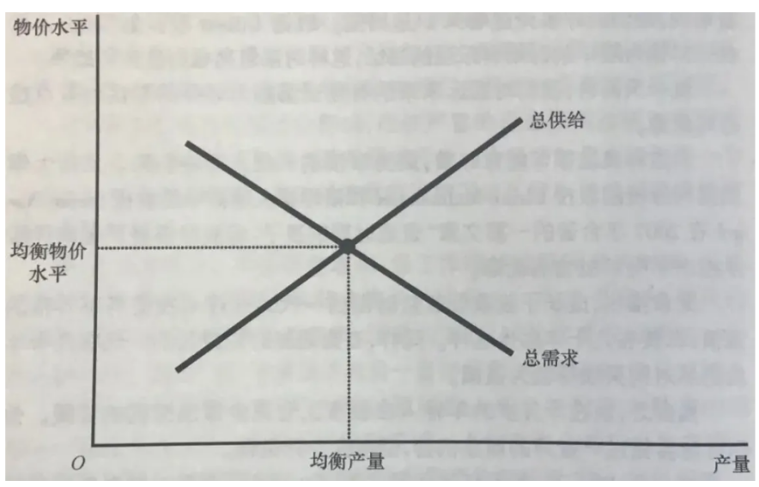“产量不变，物价升高，总供给就高；物价不变，产量提高，总供给也升高，所以总供给线是斜向上的。同样，产量不变，物价降低，反映的是总需求降低，物价不变，产量降低，则会导致总需求升高，所谓需求是产量不能满足人们要求的剧烈程度。”

上面这幅图在教材中经常出现，但很多人可能都懒得多看一眼，觉得太简单了，所以不会想到去使用这个「最简单」的分析工具。

这里我们就来理论联系实际一回——如果供给减少，意味着总供给曲线要向左移动，就会形成新的均衡价格:

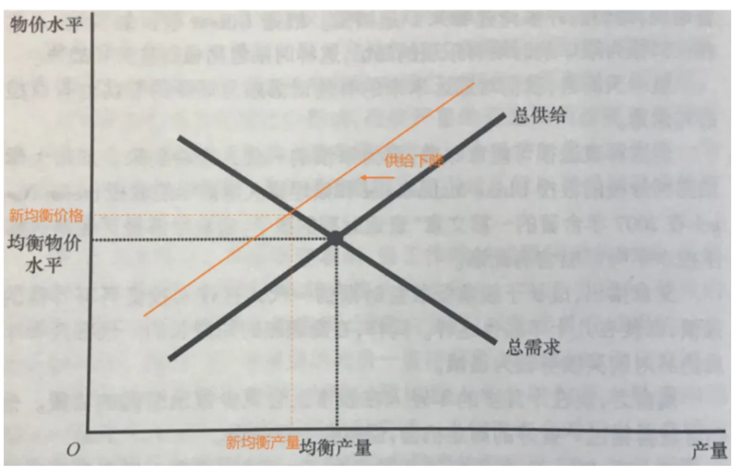

新均衡价格在旧价格的上方，意味着物价上涨，也就是通胀。

但若总需求也下降（需求曲线左移)，情况就有所不同了:

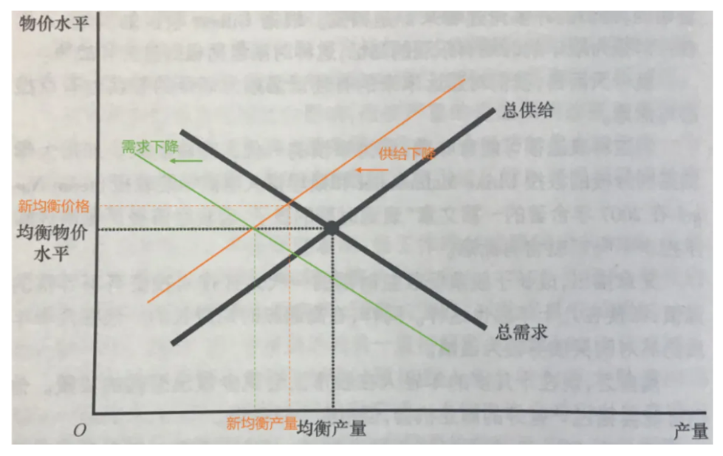

这么一看，结论是不是很清晰了?

——**我们之所以没有通胀，是因为我们的总需求下降了。**

这就是说，**在供给短缺的情况下**，「不通胀」相对「通胀」，反而是坏事。

因为通胀，说明总需求并未下降，大家的收入增长和良好预期都还在。“前提是在供给短缺的情况下，物价升高，说明市场还是正常的，说明大家来愿意买东西，还愿意消费”

不通胀，却说明连总需求都下降了，通俗地说，就是你一涨价我就不买东西了，「低欲望」了，那价格还怎么涨上来呢?

以上正是我们所面临的情况。

2022年10月，社会消费品零售总额同比下降了0.5%，不是增速下降，而是总额下降，足以证明大家消费欲望不高。

而且今年的双11也不尽如人意，各大平台连一年一度的「战报」都消失了，这一现象也很能说明问题。

**02经济周期错位**

2021年，我们的PPI一路飙升，一直到2022年上半年，都维持在高位:“生产价格指数（Producer Price Index，PPI）”

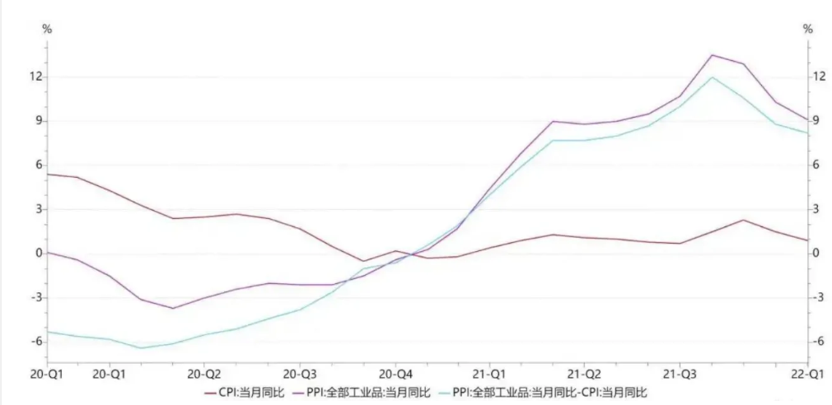

**PPI高位，意味着企业的生产成本一直在涨。**

因为我们是主要的生产国，原材料、技术都需要进口。

国外物价全面上涨，那我们这边企业的原材料成本就会上涨。

很多人看到**PPI和CPI之间的巨大剪刀差**，都会大胆预测——原材料涨价(PPI高位）会逐渐传导到消费端，使CPI上涨。

因为企业的生产成本在涨，但售价却不涨，那么它岂不是生产得越多，就越吃亏?

于是企业就会主动缩减产能，使供给下降，然后售价就会涨上来。

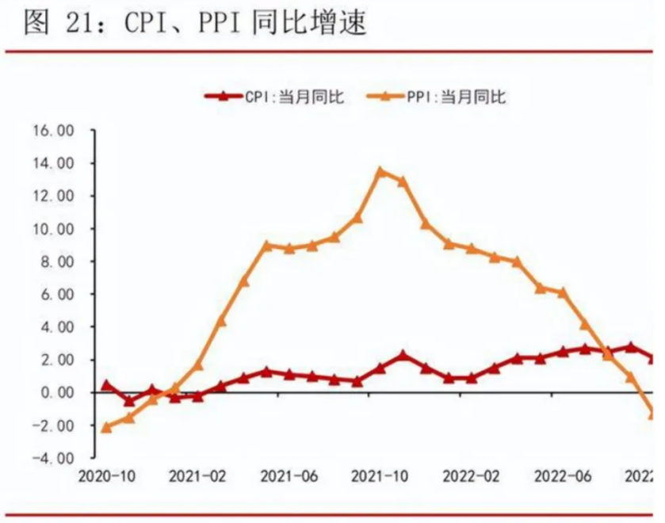

也就是说，我们趴在低位的CPI，本该被PPI拽上来，我们应该也发生通胀才对。

但事情的发展就是这么令人猝不及防——

**PPI不仅没有把CPI拽上来，反而被CPI拽下去了。**

怎么会这样?

因为企业无法通过提高售价，来转移原材料涨价造成的成本上涨。

只好通过其他方式，压缩生产成本。

比如降低工人工资，或者裁员。

得，消费不振→工资下降，失业上升→人们对未来的预期走坏→进一步压缩消费......

上述流程，就是**「衰退螺旋」**的重要特征。

即使平时不怎么关注经济的人，也都知道大萧条的历史，然后就被「经济危机=大萧条=饥饿+战争」的思维框架给限制住了。

**其实经济危机，就是失业严重，也就是劳动力供给过剩，这是本质。**

**饥饿和战争只是它最极端的表现形式。**

有没有觉得很奇怪——劳动力怎么会过剩?

难道不是多多益善么?

粮食会过剩，很好理解，比如吃5个馒头就饱了，那第6个就是过剩。

然而劳动力不是这个逻辑，如果只需要5个人蒸馒头，那么第6个人可以去倒马桶、抬轿子，或者吹拉弹唱….....

无论怎么发挥想象力，劳动力都不应该过剩，因为社会始终需要更多的人来创造价值。

不该发生的事，却发生了，不就是危机状态么?

比如—边是卖不出去要倒掉的牛奶，另一边是饥肠辘辘的人群;

一边是35岁失业和毕业即失业的待业青年，另一边是延迟退休和996卷命。

经济危机就是一边供给过剩，另一边又需求不足。

当前的社融数据，也证实了衰退的通缩形态:

10月份新增社会融资9079亿，同比少增7097亿元。

其中，居民部门贷款同比少增4827亿元，说明居民消费意愿与购房需求较弱。

特别是居民中长期贷款，今年10月只有332亿的增长，而去年同期是4221亿，降幅惊人。

社融反应了市场主体对信贷的需求，社融低迷意味着大家借贷的兴致不高。

通俗地说，就是不想加杠杆了。

房价涨了这么多年，通胀经济也搞了这么多年，大家或多或少都听到过「负债经济」的说法——通胀行情下，越欠债，越占便宜，因为通胀会稀释债务。

比如卖包子的老王问你借了10000块，约定年利率5%，一年后他需还你10500。

老王每卖出1个包子能挣1块，那他需要卖出10500个包子，才能偿还债务。

如果通胀到来，老王的包子涨价了，每卖出一个能挣1.5块，那么他只需要卖出7000个包子，就可以还债，相当于他从这笔债务中赚了3500个包子的利润。

这就是负债经济的神奇之处——通胀会使实际利率变成负的，欠的债越多，反而越赚。

所以通胀周期，大家都是往死里加杠杆。

通缩的情况则恰恰相反，欠债越多就越倒霉，因为钱会越来越难挣。

比如老王现在每卖一个包子，只能争0.8块了，那他就需要卖出13125个包子，才能还债，相当于亏了2625个包子的利润。

这是因为通缩状态下，实际利率比账面利率要高得多，举债非常不明智。

大家的行为是不会说谎的——不去借债，肯定是因为借债会吃亏。

借债之所以吃亏，就是因为实际上已经发生了通缩。

**通缩不见得就是物价下跌，在金融资本时代，它最主要的表现是信用收缩。**

比如你身边欠钱不还的朋友越来越多，你肯定不敢把钱借出去了嘛，理财暴雷的也越来越多，你就会越来越谨慎，从而只敢存银行，或者买国债。

这时候就会出现一种诡异的情况——很多人收入下降，觉得钱越来越难挣，而银行的存款却大幅上涨——市场上没钱，钱都堆在银行。

这种情况体现在银行的报告中，就是**存贷差持续扩大**，即存款变多，贷款变少，银行的利润不就越来越少么?

这是因为，需要借债的，银行不敢贷，鬼知道会不会变成烂账。

银行敢贷的，他又要问一句——我借了钱用来干嘛呢?

扩大生产?拜托，库存已经堆不下了，根本卖不出去嘛。

呐~这个，就叫信用收缩!

信用就是货币，信用收缩就是通货紧缩。

有人说通胀率还有2%，所以不算通缩。

如果用任泽平的话讲，**拿掉猪肉和汽油，就是通缩!**

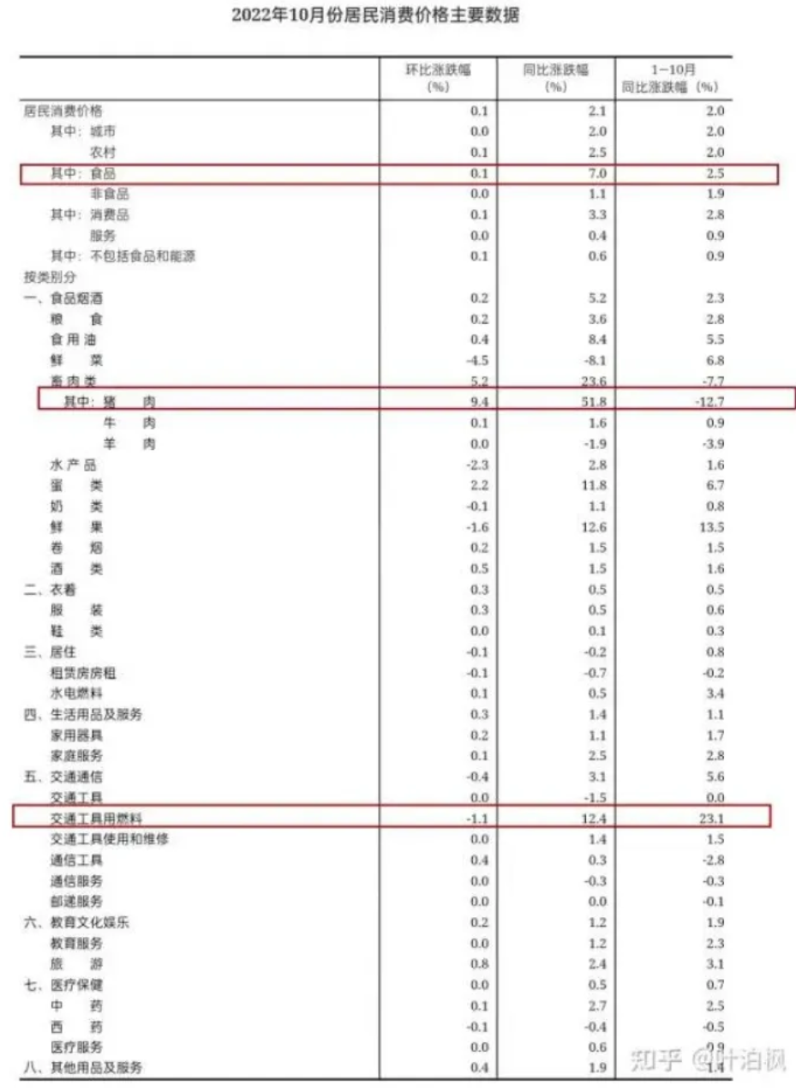

当然了，他当年说这个话，是为了怂恿决策部门开闸放水，搞逆周期调节。

那现在是不是又要放水了呢?最近几个月的M2增速虽然不及预期，但依然很高啊?“广义货币供应量（M2）”

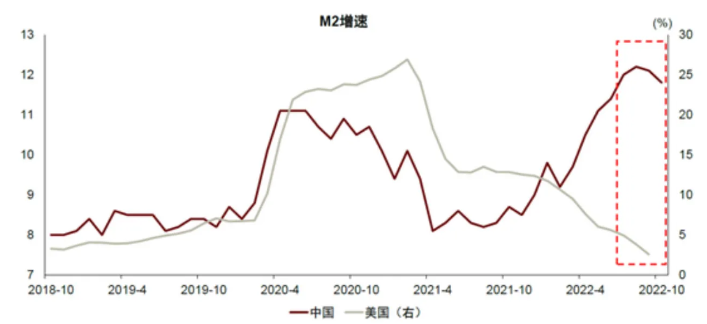

虽然M2增速很高，我认为没有水放出来。

首先，现在的这个局面，就是过去持续放水造成的。

因为**放水的本质，是债务扩张，**固然刺激了需求，催生了通胀，但也使经济不可避免地走入了债务周期——**有借债周期，就一定有还债周期。**

到了还债周期，人们就必须减少开支，也就是现在的这个情况，大家都不消费，那商店的生意还怎么做?工厂生产了卖给谁?

那还有必要融资搞扩张么?

于是社融低迷。

其次，M2增速在高位，说明债务还在累积，但显然已经失去了刺激经济的作用，这就是通俗意义上的**「流动性陷阱」。**

**财政发债**把M2增速推到高位，但是这些钱很快又流回银行，变成了存款，而不是被拿去投资和消费。

所以这时的M2，跟三年前的M2，所起到的作用，已不可同日而语。

以前M2增速─拉，就说明货币高度宽松，股市楼市都要涨。

而现在M2增速高位，但社融低迷，就只能说明——货币刺激正在失效。

我们经常说「经济不是钱，而是钱的流动」，用在这里，最为合适。

经济的本质是交易，经济机器就是由无数个交易构成的，如何判断这台机器是否健康呢?

看交易就行。

交易越频繁，越流畅，摩擦越小，经济机器就越健康。

交易频繁，意味着人们的需求在被充分满足，也意味着生产在增加，创新在持续..….这不就是一派欣欣向荣的景象么?

货币是交易的媒介，货币流动速度越快，就说明交易越流畅，经济也越繁荣。

根据**费雪公式:MV=PT,**

其中:M是货币量，V是流速，Р是价格，Ⅰ是商品总量。

你涨价我就不买的意思是——P一旦增涨，丁就下降。

但是原材料在通胀，对于工厂来说，越生产越亏，所以T的总量其实是下降的，

这时候你M2的增速高位，能说明什么呢?

只能说明V在降低。

也就是货币流速低，即市场处于压抑状态，需求端陷入衰退。

以上，分别从不通胀的底层逻辑，以及社融数据所反映出的经济现象，交叉应证了经济正在陷入衰退的事实。

但我们却无需因此而感到忧心忡忡，因为「衰退」并不意味着我们的经济前景比欧美更糟糕，只是大家的经济周期发生了错位而已。

具体地说，是我们的经济周期比他们的进程更快。

欧美现在为了治理通胀，需要加息。

加息会进一步紧缩流动性，使债务风险暴露，然后爆发信用危机，使投资和消费走衰。

接着各国又会把利息降下来，去刺激增长。

呐~这才是一个完整的经济周期。

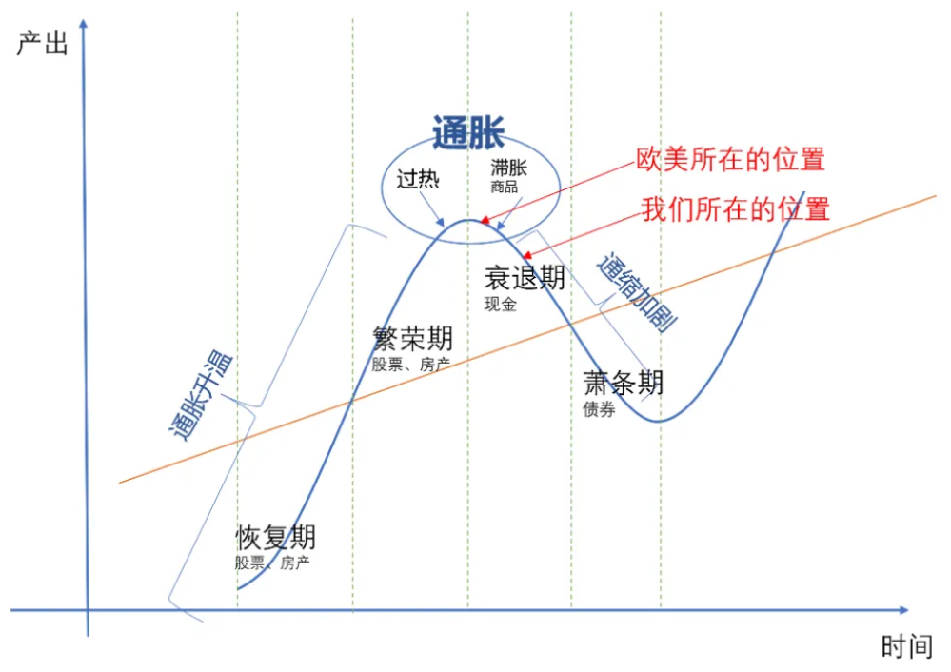

上图所示的，是客观的经济规律，不以人的意志为转移，只要你搞债务经济，就必须遵守。

需要注意的是:

1)上图所示的是长周期逻辑，持续时长约为75-100年。

现实中很少有人能关注到如此长时间的变化，而会被短周期(5-7年)中起起伏伏的货币现象所迷惑;

2)上图所示的是经济的基本面逻辑，然而在短周期中，**基本面逻辑时常要让位于风险逻辑、资金逻辑和情绪逻辑。**

举个例子，在衰退周期房价本应该持续下跌，但却会因为货币现象而短暂回血，从而忽悠到一些人去抄底。

有人说:「我们并没有经历过「通胀→加息→紧缩」的过程呀，怎么会直接快进到「衰退」环节呢?」

加息只是手段，其目的是为了给激进的「实际通胀」刹车。

刹车的本质，是紧缩货币的流动，具体的手段有两种，提高货币使用成本(加息）是一种，而减少货币的流通量，则是另一种。

其实我们是发生过通胀的，只不过它的形式，是资产通胀，而不是消费通胀。

由于资产通胀不会统计在CPI里，所以很多人直觉上认为没有通胀。

有些人认为资产通胀会产生财富效应，促进消费，比如股票涨了，你会觉得自己更有钱了，从而变得花钱大手大脚。

然而楼市的情况则完全不同，它不论是上涨还是下跌，对消费都是压制状态。

当它上涨的时候，人们为了攒首付、还房贷，必须压缩消费。

当它下跌的时候，则是人们预期走坏的时候，大家觉得自己的财富在缩水，从而变得保守消费。

资产通胀时期，CPI虽然很温和，但实际利率是负的，也就是说，真实通胀其实很高。

后来我们压制通胀的方式，不是增加货币成本(加息)，而是减少货币流通的量，也就是著名的三道红线。

所以其实我们是经历过「通胀→加息→紧缩」的过程而走到现在的，只是这个过程和欧美的情况有所不同罢了。

欧美现在还在加息阶段，吸收加息的代价后，他们就会转向衰退，届时就会需求下降。

这对我们的影响，体现为出口下降，失业加剧。

可以想象，那时候我们的CPI可能会跌成负的，衰退将更加明显。

理解了欧美经济和我们的周期错位，也就能理解为什么他们加息而我们降息了。

直观地讲，他们加息是为了治理通胀，我们没有通胀，所以不用加息。

不用加息和不能加息，完全是两个概念。

因为美联储加息，会扩大与新兴国之间的利差，从而吸引美元回流。

一方面引起新兴国的债务紧缩而加速债务危机，另一方面会使新兴国的汇率下跌。

国家之间的竞争，资本争夺是非常重要的一环，特别是衰退周期，大家都需要资金流入，那为什么新兴国不提高利率硬刚一把呢?

因为不能。

「债务-货币」循环所驱动的经济，是怎么运行的?

左手发债，右手印钞，增加市场流动性，对吧?

但这种「左脚踩右脚」的方式，都是有一个临界点，不可能一直飞到天上，否则的话，斯里兰卡那种无限印钞的方式也不会搞成经济危机了。

宏观债务临界点就是——债务*利率<GDP新增部分

你要扩张债务，就必须要降低利率，否则就意味着GDP新增的部分，要用来偿还利息，那么劳动者的收入就会下降，失业就会上升。

失业上升，民间债务风险也会暴露。

所以为什么新兴国不能加息?

一方面，现在失业已经很严重了，走越加息越严重。

另一方面，房产泡沫岌岌可危，各大开发商不能说是命悬一线，只能说是名存实亡，居民负债也已经到了极限，断供违约成指数级增长....

这时你─加息，他们崩得更快。

以上，不能加息，是因为债务扩张到达了极限。

以前，只要还有债务扩张的空间，就都用来刺激房地产了，可结果呢?是更加脱实向虚的产业结构，更加危险的泡沫，和更加悲观的年轻人......

现在债务空间用尽，意味着接下来必须要打起精神，去面对衰退和「流动性陷阱」。

一般来说，衰退需要宽松低息的货币环境，以刺激增长。

但「流动性陷阱」意味着传统的发币渠道已经失效了，发再多钱，也只能起到扩大贫富差距的效果。

因为这些钱既不是被拿去投资增加就业，也不是被拿去消费提升货币流通效率，而是流回银行被存起来。

所谓的「日本化」，就是这个样子。

**所以这种情况下传统的路径依赖失效了，必须要改革经济结构，积极改善分配方式，对资产征税，对劳动补贴，推进共同富裕。**

**我们的经济周期走在欧美前面，相应的，我们也会更早地碰上调整收入分配的契机，率先启动新的增长周期，这是一着先手。**

总结:

1)供给短缺的情况下，别人通胀，你不通胀，很可能是因为你的需求也下降了;

2)和欧美等发达经济体相比，新兴国在经济周期上产生了错位;

3)按照经济周期的一般流程，未来欧美国家也会走向衰退;

4)他们一衰退，外部需求就下降，使出口国进一步衰退;

5)新兴国不能加息，是因为债务空间已经用尽，高企的债务风险需要温和宽松的低利率环境;

6）然而「流动性陷阱」又使货币刺激失效。

经济问题必须要重视起来了，必须要建立起忧患意识，打起精神，相信胜利一定属于我们。

备案号:YXA1kxOlpavfndkAOac3

来自「盐知识」专栏《趋势与周期3:货币、债务与投资时钟》